

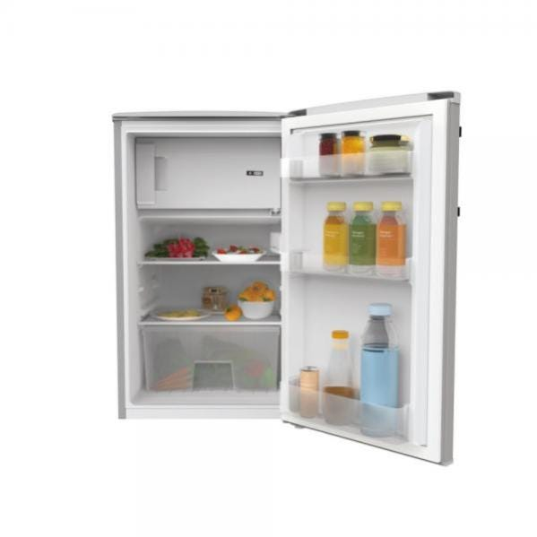

Frigorifero monoporta COT1S45FSH con cella surgelati.  
Classe efficienza energetica F.  
Consumo energia elettrica 176 kWh/anno.  
Capacità totale 106 litri: 91 frigorifero, 15 cella freezer.  
Raffreddamento statico.  
Sbrinamento automatico.  
Pannello di controllo interno con comando meccanico.  
Temperatura frigorifero regolabile.  
Frigorifero con luce interna a Led, 2 ripiani regolabili, cassetto frutta e verdura, 3 balconcini.  
Cella congelazione 4 stelle, capacità 2.6 kg/24 ore.  
Autonomia di conservazione senza energia elettrica 10 ore.  
Rumorosità 39 dB(A).  
Peso netto 25,3 kg.  
Dimensioni (HxLxP) 840 x 500 x 570 mm.